Trevor Johnston – Adam Schembri (1999): On Defining Lexeme in Signed Languages. *Sign Language & Linguistics 2*, 2, s. 115-185.

***6. Internal sign modification and the lexicon*** (s. 144-148)

zpracovala Daria Farkhiullina a Eliška Wandererová

**Modifikace znaku na úrovni komponentu**

**Komponenty znaku**

* Pohyb
* Místo artikulace
* Tvar ruky/rukou
* Orientace
* Nemanuální prostředky

Díky struktuře znaku se může modifikace vyskytovat na kterémkoli z pěti komponentů znaku.

Díky této modifikace, se znak stává více komplexnější.

**Možné změny v jednotlivých komponentech**

**Pohyb**

* Opakování
* Důraz
* Rychlost
* Směr
* Nejasný konec a začátek znaku

**Místo artikulace**

* Posun ve znakovacím prostoru

(Vlevo x vpravo, výš x níž, blíž x dál od těla)

* Posun ve vztahu k tělu znakujícího

(Znak je produkován na jiné části těla)

**Tvar ruky/rukou**

* Nahrazení minimálně odlišných tvarů ruky za jednodušší a více rozlišitelné
* Nahrazení „laxních“ tvarů ruky

**Orientace**

* Modifikace orientace je častým důsledkem modifikace předchozích 3 komponentů znaku
* Modifikaci také ovlivňuje vzájemná poloha rukou a poloha ruky ke vztahu k tělu znakujícího

**Nemanuální prostředky**

* Modifikace v pohybu hlavy (jako celku)
* Modifikace v pohybech horní části obličeje (oči)
* Modifikace v pohybech spodní části obličeje (ústa)

Všechny tyto modifikace se vzájemně ovlivňují.

V mluveném jazyce jsou přirovnávány např. k tónu řeči

Ne všechny změny mohou vytvořit samostatné nebo nové lexémy

**Obecně od sebe lze rozlišit modifikace kombinující:**

* Modifikace způsobu vyjádření, změny místa, směru, orientace a manuálních prostředků

– Obvykle nevzniká nový lexém

* Modifikace místa artikulace a tvaru ruky/rukou

– zde může dojít ke vzniku nového lexému.

**Změna místa artikulace – nový lexém?**

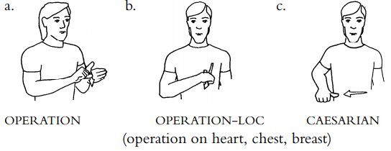

A.) Znak Operace

B.) Nejedná se o samostatný lexém – není přesně specifikováno, o jakou operaci se jedná (operace hrudníku, srdce, plic…) – Upravený znak

C.) Samostatný lexém – Císařský řez

**Změna tvaru ruky – nový lexém?**

* Nahrazení jednoho tvaru ruky jiným vytváří nový lexém.
* Modifikované znaky, jejichž podoba jasně vyplívá z nemodifikovaného znaku, jsou pouze potenciálními samostatnými lexémy (upravený znak by byl citován s dalším tvarem ruky).
* Pokud znak zdědí nejen odlišný tvar ruky ale i sémantický význam, jedná se o nový lexém.

**Je těžké říct, co je samostatný lexém, pokud je ve znaku více než jedna modifikace.**

**6.1. *Modification of movement in ‘nominalization’ and ‘verbalization’***(s. 148-153)

Zpracovala Holubová, Šimralová

Modifikace pohybu v nominalizaci a verbalizaci

Pozn.: slovníček k barevně označeným termínům k nalezení na konci dokumentu

* Výzkum byl proveden na Auslanu

**Jmenný vs. slovesný význam lexému**

* Způsob pohybu rozlišuje, zda jde o **jmenný**, nebo **slovesný** význam/tvar
* V Auslanu jsou obvyklé páry znaků, které mají jmenný i slovesný význam

**Jak se odliší?**

* Jmenný význam je obvykle tvořen zadrženým, a/nebo opakovaným pohybem
* Slovesný význam je tvořen jednotným nepřetržitým pohybem
  + **! Ne všechny lexémy to takto mají!** 
    - Ty lexémy, které toto nedodržují, jsou rozlišeny v podstatě na základě kontextu
    - tyto lexémy potom nejsou ve slovníku rozlišené jako čistě jmenné/čistě slovesné, ale jako obojí
* Může existovat určitý **základní lexém**, z kterého pak mohou vznikat určité **modifikace**, které už mohou označovat něco konkrétně jmenného, nebo slovesného
  + Ve spojitém znakování je možné, že si rozdílu v pohybu nevšimnete –> když dáte znaky do minimálního páru, lze si všimnout rozdílu
  + I když tam však existuje rozdíl, dané znaky jsou pouze **modifikací základního lexému**
  + Na níže přidaném obrázku vidíme, že obrázek a. je lexém, protože má význam „sedět na něčem” i „předmět k sezení na” –> ve slovníku má tento lexém tedy význam jmenný i slovesný

**Příklad**

* např. pro **rozlišení pohybu** (viz výše), je určitá podskupina párů znaků (jmenných a slovesných) v obousměrném pohybu
  + Pro představu jde např. o otevírání-zavírání, nebo vypínání-zapínání
  + Jmenný význam zde tedy má opakovaný pohyb, kdežto slovesný význam zde má jednoduchý pohyb
  + Př. OKNO (jmenný význam s opakovaným pohybem) X OTEVŘÍT/ZAVŘÍT-OKNO (slovesný význam s jednoduchým pohybem nahoru/dolů)
  + 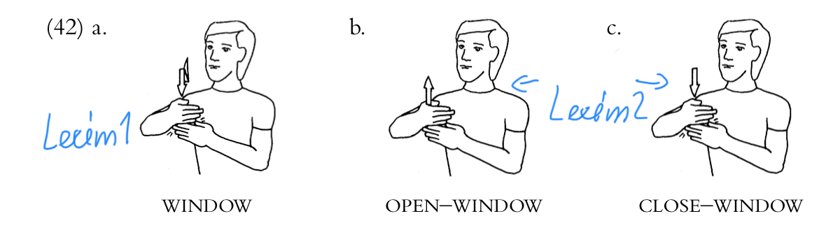V těchto případech, kde je rozdíl velmi jasný, jde o dva samostatné lexémy (viz obrázek níže)
  + Ne ve všech případech je to ale takto jasně odlišitelné – např. znak DEŠTNÍK je nerozlišitelný od znaku OTEVŘÍT-DEŠTNÍK, ale OTEVŘÍT-DEŠTNÍK a ZAVŘÍT-DEŠTNÍK jsou odlišené pohybem
  + Kvůli fonologickému procesu elize je však možné, že ve spojitém znakování bude opakovaný pohyb u jmenného významu redukován na jednoduchý pohyb a znak se jmenným významem může vypadat stejně jako znak se slovesným významem

**Překrývání (aneb když to ani v lignvi není černobílé…)**

* Je také možné, že některé formy znaků se budou překrývat i s dalšími významy a modifikacemi
  + Např. jedna modifikace základní formy lexému na obrázku 41 níže a může zahrnovat jak nominalizaci, tak pluralizaci (x židlí)
  + Jiná modifikace stejné základní formy lexému může zahrnovat jak verbalizaci, tak i změnu vidu (SEDĚT A SEDĚT)
  + 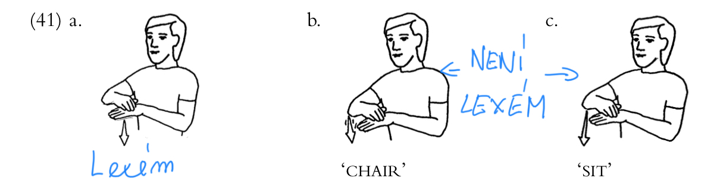Záleží pak, jak je zacházeno se základní formou lexému – pak se může uplatňovat v tvorbě modifikace flektivní a derivační morfologie

**“Čistokrevné” lexémy**

* Existují také lexémy, které jsou **čistě jmenné**, nebo **čistě slovesné** 
  + Pokud by se někdo snažil verbalizovat čistě jmenný znak, muselo by dojít nějakým způsobem k jeho rozložení a následně by došlo k **delexikalizaci**
  + Stejně to platí, pokud by se někdo snažil nominalizovat čistě slovesný znak – pravděpodobně by nevytvořil jméno, ale úplně jiný význam (např. by základní znak intenzifikoval)

Ale ani tady to není tak jednoduché…

* Rozdíl v derivační a flektivní morfologii může být nejasný
  + jednak kvůli tomu, že může být náročné odlišit, zda je **lexém v základní podobě jmenný nebo slovesný**,
  + ale i proto, že některé použité **morfémy v jednotlivých kategoriích mohou být identické**
* Např. morfémy pro nominalizaci i změnu vidu jsou stejné – opakovaný pohyb

**Co tedy s tím?**

* Kvůli všem výše uvedeným problémům s rozlišením toho, co je samostatný lexém a co je jeho modifikace, se rozhoduje o zařazení jako **samostatného lexému spíše na základě významu než na základě formy**

–> pokud tedy vznikne nějaký nečekaný nebo unikátní význam z úpravy nějakého lexému, zadává se jako samostatný lexém

**Slovníček pomocníček**

* Auslan = Australský znakový jazyk
* Elize = odstranění prvku při použití dvou různých slov po sobě; v tomto textu jde o odstranění opakování pohybu
* Nominalizace = přechod z jiného slovního druhu na substantivum
* Pluralizace = zmnožení (kočka X kočky)
* Verbalizace = přechod z jiného slovního druhu na sloveso
* Flektivní morfologie = nauka o gramatických morfémech, významech a jejich vyjadřování
* Derivační morfologie = nauka o struktuře slova jako lexikální jednotky
* Delexikalizace = ztráta lexikální povahy, funkce se redukuje na gramatickou
* Intenzifikovat = zesílit (hubený X nejhubenější)

**6.2. *Modification using nonmanual features***(s. 153-157)

Zpracovala Hornychová, Témová

Modifikace využívající nemanuální prostředky

* modifikace znaku zahrnující způsob produkce se nezdají být lexikálně přínosné (např. počet opakování, manuální důraz projevený napětím svalů, rychlostí pohybu..)
* “nemanuální příslovce” (“***nonmanual adverbs***”) - v některých ZJ je výraz obličeje v rámci určité skupiny lexémů důležitým a rozlišujícím prvkem
* příklad z ASL a Auslanu: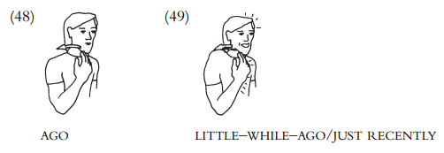
* někteří analytici tvrdí, že tyto dva znaky reprezentují dva odlišné lexémy - PŘED (nějakou dobou) a NEDÁVNO
* v této analýze jsou zobrazeny jako příklady jednoho lexému se změnou v základním tvaru, čímž vytvářejí obrat ve významu prostřednictvím zintenzivnění
* dochází k tzv. “**zeslabení významu**” z PŘED (nějakou dobou) na NEDÁVNO
* může však dojít také k opaku k tzv. “**nabytí většího významu**” (např. DÁVNO, KDYSI) a to např. prodloužením artikulace znaku a nafouknutím tváří
* znaky jako tyto nejsou uvedeny ve slovníku jako samostatné lexémy, je s nimi zacházeno jako s modifikacemi lexému, které nesou předvídatelné změny ve významu
* “**multi-channel signs**”
  + mnoho z nich spadá do subkategorie lexémů interaktivních (znaky v této skupině jsou podobné citoslovcům a zvoláním v mluveném jazyce, je však velmi těžké představit si jejich produkci bez vhodně použité intonace a důrazu), specifikace výrazu obličeje je pro interaktivní lexémy nezbytná, není však jasné, do jaké míry tyto nemanuální komponenty přispívají ke struktuře lexikalizace
  + důležitost zbývajících znaků není jasná - v mnoha případech je zde malý rozdíl mezi nemanuálními prvky, jejichž užití je při produkci povinné a mezi těmi, kde je jejich užití volitelné v rámci modifikace jiných lexémů
* příklad z Auslanu:

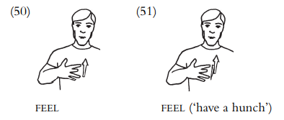

* modifikace produkce znaku CÍTIT → nejedná se o samostatný lexém
  + význam “mít pocit” je přímo a metaforicky vázan k “cítit”, v Angličtině i Auslanu znamená “cítit” jak “dotknout se” tak “mít dojem”
  + s největší pravděpodobností však znak s významem “mít dojem” bude zahrnovat opakovaný pohyb, zdrženlivost, manuální důraz nebo napjatost, dle toho “o jaký dojem/o jak silné přesvědčení se jedná”, také může během produkce dojít k zapojení různých části obličeje či hlavy (např. našpulení rtů, náklon hlavy, kývání, rozšíření očí,..)
  + kvantitativní aspekty úpravy znaku (opakování) ponecháme stranou, tak kvalitativní aspekty znaku FEEL (CÍTIT) jsou podobné mluvené produkci slova feel (cítit) - tón prudce klesá a poté stoupá, důraz na slovo feel (cítit) > intonační vzorec - představa o jistotě, ale i pochybnosti > anglická lexikalizace “mít tušení” (have a hunch)
* cítit (feel) není v anglickém slovníku samostatně
* nový význam je předvídatelný - souvislost s nemodifikovaným lexémem
  + HAVE-A-HUNCH - nerozumné zapsat do slovníku lexém odděleně > mělo by být uvedeno u FEEL jako jako jeden možný význam konkrétní formy FEEL
* TELL (říct, sdělit) x ANNOUNCE (oznámit) - odlišné lexémy

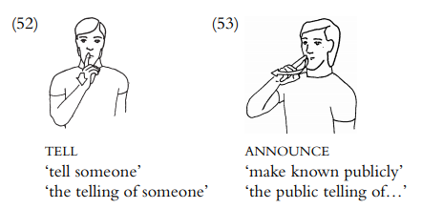

* + ANNOUNCE - prostorově upravená forma TELL - začleněný množného oblouku > zisk specifické významové vrstvy (ta je více než prostorová modifikace) - informovat veřejně, více jak jednu osobu,... > jde o samostatný lexém, nejde o ohýbání (flexi)
    - nelze použít v obecnějším nadřazeném smyslu “říci to více než jedné osobě” - znak je snadno identifikovatelný ve významu announce (oznámit) x je produkován v reakci na anglické announce
* ANNOUNCE ve slovníku status lexému, ale have a hunch nikoliv > have a hunch není v Auslanu založen na striktním rozdělení, jasném rozlišení mezi flektivní a derivační morfologií
* kritéria pro zápis znaku jako samostatného lexému nevyjádřená x uvedení jako základní lexém - možná modifikovaná forma s určitým významem . kritéria sémantická, nikoliv formální
* nedostatek historických záznamů > vyloučení jistoty směru/vedení a odvození v potencionálních příkladech - nemožné zajistit ověřené dřívější formy
* nutné tvrzení: lexémy pro základní koncepty a objekty (př. barvy, rodinné vztahy,..), ty, co zobrazují vysokou frekvenci, snadno se učí, maximálně odlišné neoznačené parametry (př. tvar ruky) jsou kmeny pro odvozené formy
* Může se stát, že 2 sémanticky související lexémy jsou odvozeny jeden od druhého (v obou směrech) > samotná smysluplnost komponentních aspektů znaku - pravděpodobnost, že 2 znaky budou mít několik společných složek
  + 1 znak je produkován změnou druhého, nikoliv že jsou odvozeny z obecných zdrojů jazyka nezávisle na sobě
  + kritéria pro lexikální status jsou sémantická, týkají se specifičnosti x libovolnosti významu
* Shrnutí
  + obtížné rozlišení derivační a inflexní morfologií (Auslan) - původní třída neohýbaných nebo nedostatečně odvozených lexémů lze často zpochybnit
  + diskutabilní otázka: Způsobí morfologický proces změnu slovní třídy nebo jde o gramatické ohýbání?
  + obtížné definování *podkladové znakové třídy* > problematický diagnostický princip: oddělení gramatického ohýbání od lexikálního odvozování dle slovní třídy
  + schopnost znaku začlenit x převzít určitý morfologický proces do jisté míry ovlivněna formačními vlastnostmi jednotlivých znaků, nikoliv jejich třídou
  + identifikace řady tříd lexémů, přesto mnoho lexémů může fungovat ve více než jedné roli - závislost na textovém, mezilidském, reálném kontextu a na modifikacích citační formy lexému

**6.3. *Modification involving hand arrangement***(s. 157-169)

Zpracovala Stohr, Valešová

**Změny uspořádání rukou**

* zahrnuje změny:

1. v citátovém tvaru jednoruční znak

→ dvouruční znak symetrický = doubling (“zdvojení”)

→ dvouruční nesymetrický = subordinate incorporation

(inkorporace pasivní ruky)

1. v citátovém tvaru dvouruční symetrický

→ jednoruční = singling

(“zjednotnění” “zjednoručnění”)

→ dvouruční nesymetrický = subordinate incorporation

(inkorporace pasivní ruky)

1. v citátovém tvaru dvouruční nesymetrický

→ jednoruční = subordinate deletion

(vypuštění pasivní ruky)

* některé z těchto modifikací jsou považované za nové lexémy, jiné jsou považované za odlišné formy původního lexému se specifickým významem
* zda se znak po změně stává novým samostatným lexémem - se rozhoduje dle posunu významu
* pozn.: b, c → weak drop (viz Van Der. Kooij, E. van der. (2001). Weak drop in Sign Language of the Netherlands)

**6.3.1. Doubling a singling (“Zdvojení” a “zjednotnění”)**

* Klima a Bellugiová: ASL změny doubling/singling - téměř vždy záležitost flexe, nikoli derivace (odvozování)

→ autor zpochybňuje: můžeme určit, co je flexe v ZJ? - raději se termínu flexe vyhýbá

* AUSLAN: doubling/singling - není věcí derivace, často vůbec nemění význam znaku (výjimka: NŮŽKY, KRAB - odlišný původ, nesouvisí spolu)

**6.3.1.1. Doubling (“zdvojení”)**

* mnoho znaků, které jsou v citátovém tvaru jednoruční se mohou stát symetrickými dvouručními beze změny významu (→ znaky: zcela symetrické/téměř symetrické - umístěním znaku: střed těla nebo pohyb prochází přes střed těla)
* doubling může být:

1. podmíněný fonologicky:

(např. znak CO - častěji dvouruční, pokud je před nebo za jiným dvouručním symetrickým znakem)

1. projev důrazu (stress):

důraz na část informace ve výpovědi

(např. Co si říkal? vs *Co* si říkal?)

1. projev zesílení znaku (intensification):

zesílení významu lexému

samotný doubling většinou nestačí - doprovází nemanuální prostředky

(např. špatný > velmi špatný; naštvaný > rozzuřený, vzteklý; zkazit > zničit, zruinovat)

* doubling může znamenat:

1. pluralizaci:

(např. ZVONIT ZVONKY a SVĚTLO)

chápáno jako jeden lexém

1. pluralizaci a reciprocitu

(např. VSADIT - doubling forma význam: “vsadit se jeden proti druhému”, “navzájem se vsadit”)

* ve slovníku jsou všechny doubling varianty jednoručních znaků chápány jako varianty jednoho lexému, i když obecně mohou být některé případy vnímány jako dva oddělené lexémy

**6.3.1.2. Singling (“zjednotnění”)**

* symetrické nebo téměř symetrické dvouruční znaky → jednoruční znaky
* na rozdíl od doublingu neovlivňuje význam
* v případech znaků ikonicky reprezentujících symetrické skutečnosti (brýle, úsměv, podprsenka) je citátová dvouruční forma většinou zachovávána - možná snaha, aby základní znak vypadal přesně jako označované skutečnosti
* singling je někdy podmíněn fonologicky, je častější před nebo za jednoručními znaky
* singlingové varianty nemají status lexému, jsou variantou původního lexému

**6.3.1.3. Omezující faktory při užívání doublingu a singlingu**

* doubling nelze provádět u všech jednoručních znaků a stejně tak singling u všech dvouručních symetrických
* doubling není možný: znak prováděn ve středu těla (výjimka několik znaků - doublingové verze - “téměř symetrické”)
* singling není možný: znaky se střídavým pohybem, ALE objevuje se v případě “encumbrance” = nejazykového zatížení jedné z rukou (např. držení předmětu)

**6.3.1.4. Doubling a singling ve volné variaci**

* některé znaky mohou být jednoruční i dvouruční
* tyto varianty mají vždy přesně stejný význam
* citátový tvar znaku se volí arbitrárně
* pozn. př. ČZJ znaky DOBRÝ, KDE - ověřit u N, jen naše spekulace

**6.3.2. *Simultaneous articulation (‘co-articulation’) of signs and lexemes***(s. 169-171)

**Poprvé,** zpracovala Stohr, Valešová

**Simultánní koartikulace dvou znaků (lexémů)**

* simultánní artikulaci dvou lexémů: tvar ruky předchozího lexému přetrvává během artikulace následujícího, pasivní ruka většinou nehybně drží tvar znaku (auslan neumožňuje komplexní nezávislé pohyby dvou artikulátorů)
* koartikulace není chápána jako nový lexém, ale jako dva lexémy realizované zároveň

**Podruhé,** zpracovala Homolková

Simultaneous articulation (‘co-articulation’) of signs and lexemes

AUSLAN

2 nezávislé artikulátory (ruce)

prostorová povaha

Možnost současné artikulace dvou lexémů



každá ze dvou rukou je schopna simultánně artikulovat odlišný lexém

Nedominantní ruka drží tvar artikulace určitého lexému, zatímco druhá ruka pokračuje s artikulací již dalšího (vyhýbá se tak složitým dvouručním konstrukcím – tomu asi nerozumím)

Tato simultánní artikulace, jak bylo pozorováno v několika kontextech, nemění význam.

Obě ruce znakují odlišný znak.

Příklad: jedna ruka znakuje *ZEMŘÍT* (dominantní ruka) + druhá ruka *2* -> ve smyslu: Dva z nich zemřeli.

Není žádný rozdíl, zda znaky jsou artikulovány simultánně nebo za sebou až na to, že se vytrácí jakákoli informační důležitost jednoho prvku nad druhým.

Příklad: znak *CHLAPEC* + *TAM* – Není jasné zda: **Tam je chlapec**. nebo **Ten chlapec tam..**

Tyto znaky nejsou zapsány ve slovníku, protože simultánní produkce dvou znaků netvoří nový lexém, přestože kterýkoli ze dvou znaků sám je lexémem. Skládají se ze dvou znaků – lexémů současně artikulovaných, nikoli z jednoho komplexního znaku.

Současná artikulace znaků jako jsou tyto musí být oddělena od další třetí strategie simultánních znakových konstrukcí.

**Potřetí,** zpracovala Přikrylová

* zdvojnásobení je silně spojeno s intenzifikací, pluralitou a / nebo úplností rozsahu nebo rozsahu akce a vzájemnosti. Pokud je zdvojnásobení spojeno se zesílením, zdá se, že také vyžaduje zdůrazněná tvorba jednotlivých lexémů.
* Stresovaná produkce zahrnuje změny v nemanuálních rysech, svalové napětí (někdy se projevuje změnou tvaru ruky), a manuální stres. Kde je to sémanticky vhodné, taková intenzifikace se zvyšuje významem lexému (např. „naštvaný“ na „zuřivý“; „zkazit“ na „zničit“).
* Samotný singling není spojen s žádnými sémantickými změnami
* Prostorová povaha Auslanu a existence dvou potenciálně nezávislých artikulátorů (obou rukou) umožňuje koartikulaci dvou lexémů
* Každá ze rukou dokáže současně formulovat odlišnou lexému.
* Podřízená ruka obvykle jednoduše drží konečnou konfiguraci ruky a pozice v prostoru předchozí lexémy bez pohybu
* Ke koartikulaci může dojít také tehdy, když jedna ruka artikuluje jeden znak a druhá ruka artikuluje další
* Výsledný význam je v zásadě stejný, jako kdyby byla obě označení formulována v pořadí až na zjevný fakt, že simultánnost okrádá konkrétní úsek textu jakékoli informační důležitosti jednoho prvku nad druhým
* Koartikulované znaky se do slovníku nezadávají, protože současně výroba těchto dvou forem nevytváří novou lexém

**6.3.3.** *Simultaneous sign constructions* (s. 171-173)

**Poprvé,** zpracovala Stohr, Valešová

**Simultánní znakované konstrukce (= klasifikátorové konstrukce?)**

* mohou být:

1. základní znaky modifikované vložením druhého znaku pasivní rukou
2. zcela nové znaky, které vznikly kombinací dvou a více znaků (což mohou nebo nemusí být nové lexémy)

* narozdíl od koartikulace jsou tyto znaky chápány jako jeden celek - jeden složený znak s vlastním významem v daném kontextu
* ruce jsou ve vztahu k sobě navzájem:

aktivní ruka interaguje s pasivní rukou

aktivní ruka vykonává pohyb v kontextu k pasivní ruce

* př.: klasifikátorové popisy umístění v prostoru

konkrétně např.: “pod dlouhým tenkým předmětem”, “vzít něco malého z nádoby nebo obalu a jíst to”

* takovéto znaky jsou skládány z již existujících prvků, například: klasifikátorových tvarů ruky pro držení, nebo z inkorporací do již existujících lexémů
* vzhledem k chybějícím historickým záznamům o auslanu, lze těžko určit, zda se jedná o:

1. původní lexémy, které lze interpretovat jako klasifikátorové konstrukce
2. klasifikátorové konstrukce, co již dávno byly lexikalizované
3. čistě jen klasifikátorové konstrukce, které nejsou lexikalizované

* konstrukce jako například “pod dlouhým tenkým předmětem” mohou být analyzovány jako nelexém - nová konstrukce znovu a znovu vytvářená z menších jednotek, protože v jazyce neexistuje žádný lexém, který by byl tomuto jakkoli podobný
* pouze simultánní konstrukce, které jsou lexémy, tj. jsou lexikalizované, jsou součástí slovníku (protože simultánní konstrukcí může být potenciálně velmi mnoho)
* mezi lexikalizované simultánní konstrukce patří: OBKLOPIT, DOLLAR, VZÍT-TABLET, ADRESA

**Podruhé,** zpracovala Barešová, Matoušková

Simultaneous sign constructions

* 2 pohledy:
  + simultánní konstrukce jsou základové znaky *(basic signs)* modifikované o inkorporaci druhého “znaku” pasivní rukou
  + znaky, které kombinují dva nebo více znaků (mohou/nemusí být lexémy)
  + v obou případech je na simultánní konstrukce nahlíženo jako na jeden komplexní znak
* sim. kon. vytvářejí jeden znak, jehož význam závisí na kontextu
* u dvouručních znaků většinou aktivní ruka interaguje s pasivní a hýbe se v závislosti na pasivní
* příklady:
  + 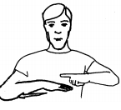
  + AR: dlouhý, horizontální, rovný, úzký předmět
  + PR: dlouhý, rovný, úzký předmět
  + význam: 1. předmět pod tím 2.

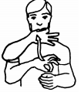

* + PR: drží vertikální, válcovitý předmět
  + AR: bere malý předmět a vkládá si ho do úst
* sim. kon. mohou být nově vytvořeny:
  + využitím morfologických a fonologických zdrojů jazyka (zvlášť použití proformy a klasifikátoru držení)
  + zahrnutí fonomorfému (hlavně tvar ruky) do již existujícího lexému
* kvůli nedostatku záznamů Auslanu, nemůžeme s jistotou rozlišit základové znaky od nově vytvořených - týká se 1. příkladu
* naopak u 2. příkladu nemůžeme říct, že by znak byl nově vytvořený, ale může být považován za:
  + zahrnutí https://lh6.googleusercontent.com/oZO-TOZP7I-40nzjRz5Bewqkv5o5X7FPtC8WMYKBVN0bivoFBwc8i5iyWMt_eo-Z4ItUI29x8ChhIQfplIdqIT3i2dHHWV9rpd1fxvY9h_U-LbOdDueWldjdWmQbFj6oR_sHMkgT tvaru ruky v pasivní ruce dvouručního znaku - lexém TAKE-TABLET
  + přidání https://lh6.googleusercontent.com/0sR-yem-m5LdfSUeOnjYEgo-sCMUf-n0ndttrqKWOmW-bRaKC0e-793L302XdJUUJibbRor12iLswKsPtxPoT1edwUQdCdw4OYhjSqWLyCTD9IknDI6K_gRxTh6MliBi47T12VNU tvaru ruky do jednoručního znaku NIBBLE *(uždibovat)*
* znak ve 2. příkladu může znamenat:
  + zvedání něčeho drobného z nádoby a jedení
  + braní a jedení “TABLET” *(prášek, tabletka, kostička, kousek)* z nádoby
  + uždibování něčeho, co bylo vzato z nádoby
* sim. kon. se neobjevují ve slovnících, protože jejich množství je potenciálně obrovské
  + jen takové sim. kon., co jsou zároveň lexémy, se ve slovnících objevují
* sim. kon. jsou v komunikaci velmi běžné, jsou zdrojem pro mnoho dvouručních lexémů (jako protiklad pro dvouruční znaky, kdy obě ruce jsou ve stejném tvaru a v symetrickém/paralelním pohybu)
* jako všechny znaky, sim. kon. mohou být lexikalizovány a mohou se dostat do slovníku jako lexémy
* příklady:
  + 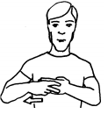
  + ADDRESS -  reprezentuje psanou adresu na obálce

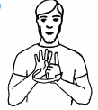

* + SURROUND - reprezentuje objekt/člověka, který obklopuje jiné objekty/lidi

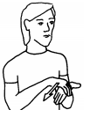

* + DOLLAR - reprezentuje dolarovou bankovku

**7. External sign modification and the lexicon (s. 173-176)**

zpracovala Jechová, Svěráková

= Vnější modifikace (obměna, úprava) znaku a slovní zásoby

* Jendá se o sekvenční změnu citátového lexému (citátového tvaru slova)
* Tvorba nových znaků není v AUSLANU možná pomocí flexe (jak je běžné ve spoustě mluvených jazyků) ani pomocí libovolné kompozice
* Nové znaky vznikají pomocí určitého typu kompozice/skládání (ovšem nepoužívají stejné, či podobné postupy jako například AJ - tj. pomocí afixů)
* Co víme z výzkumu znakových jazyků **o flexi ve znakových jazycích**?
  + jedna z teorií tvrdí že:
    - pohyb při produkci znaku může být chápán jako kořen znaku
    - klasifikátorový tvar ruky jako jakýsi afix
    - to je ovšem nepravděpodobné, neboť tyto dva komponenty nemůžeme vymezit samostatně (tyto komponenty jsou realizovány simultáně) tudíž je zřejmé, že tvoření nových slov pomocí afixů je ve ZJ velice neobvyklé
* Častým způsobem tvoření nových znaků je **kompozice (skládání)**
  + v mnoha jazycích je běžným prostředkem tvoření nových slov/znaků (tak je to i v AUSLANU)
  + v rámci kompozitiv vymezujeme tzv. **blendy**
    - jedná se o tzv. sjednocení, či míšení dvou kořenů slov (v čj např. HOTEL + MOTOR = motel)
    - důležité je, aby byla rozpoznatelná původní slova, ze kterých je nový lexém vytvořen
    - bledny jsou ve slovnících odděleně od kompozit
* Podle čeho můžeme označit nově vzniklý znak (vzniklý skládáním) za samostatný lexém?
  + Máme dvě kritéria - **formální a sémantické** (popsáno a vysvětleno v jiné podkapitole)
  + lexikalizované složeniny se liší od běžných složenin právě tím, že jsou lexikalizované (jinak složeniny mohu vytvářet prakticky pořád díky produktivitě jazyka)
  + lexikalizovaná složenina vzniká zpravidla tím, že spojím dva nominální lexémy dvou slov - většinou jde o výpůjčku z aj
  + většina lexikalizovaných kompozit má mnohem omezenější fonologickou formu
  + u některých kompozit je jasné spojení slov s významem výrazu, jinde to tak zřejmé není - nedostatek historických záznamů způsobuje téměř nemožnost etymologického výzkumu jednotlivých znaků
  + 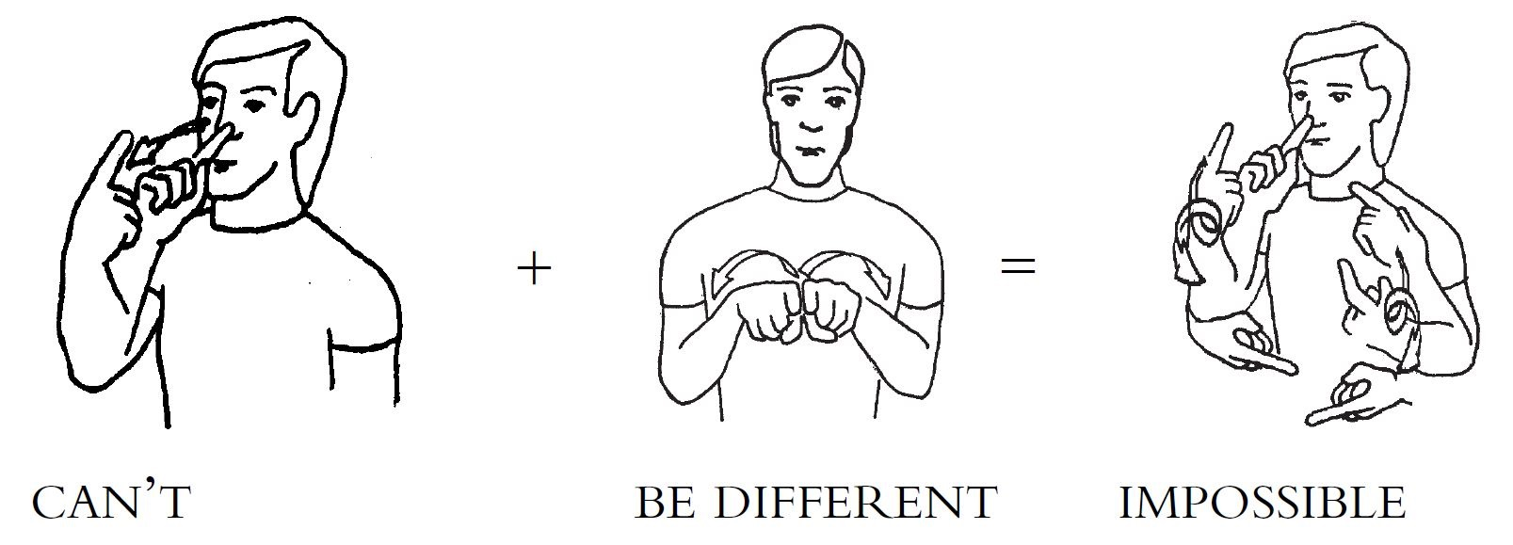existují jednotlivé znaky, které mohly být původně kompozity

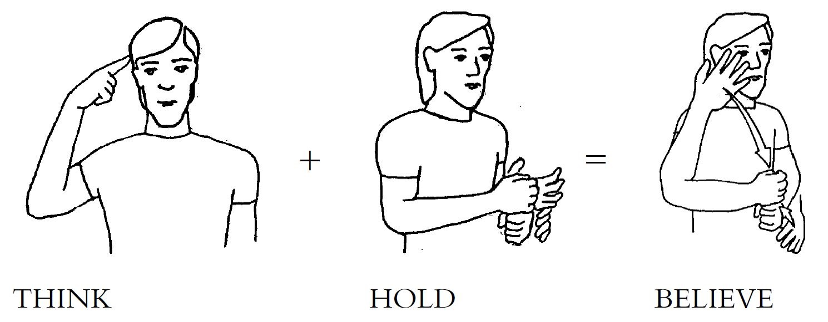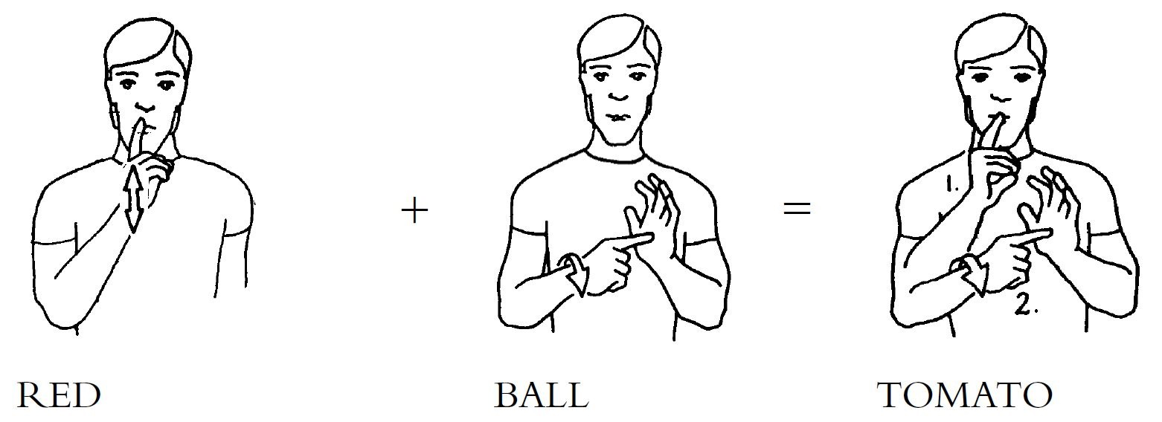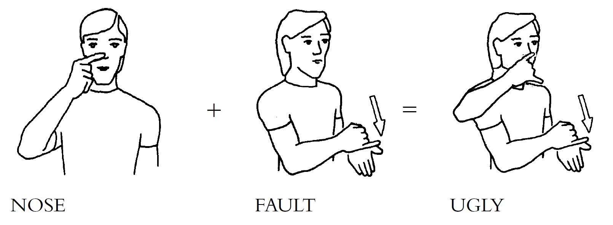

* afixy v AUSLANU
  + jediný možný kandidát: konečné obrácení rukou, nebo přidání roztažených prstů na konec znaku
  + jedná se o element **negativně zabarvených znaků**
  + lexém DIDN´T je v AUSLANU i v BSL dost podobný
  + jako afix může být analyzován poté, co tento element vnímáme jako součást složeniny

**8. The lexicons of signed and spoken languages** (s. 176-178)

Zpracovala Hartmanová, Povolná

Z naší diskuze o produktivních a upravených formách je zřejmé, že lexémy ve skutečnosti reprezentují podskupinu znaků, které jsou běžně nacházeny ve znakovaném projevu. Jakýkoliv vzorek užití znaků bude obsahovat nejen lexémy ve tvaru citovaném a modifikovaném   
(př. modifikováno pro místo, směr, číslo a nemanuální prostředky), ale velké množství neslovníkových a poloslovníkových tvarů, které odhalují morfofonemiku těchto jazyků komplexním způsobem.

Počet znakových lexému v tom smyslu, jaký je zde užit, se zdá být extrémně omezen, čítá pouze pár tisíc. Podle našeho výzkumu se zdá, že AUSLAN má mezi 3 000-4 000 takových lexémů. Záleží na tom, jak pečlivě aplikujete podmínky pro lexikalizaci. Znakové jazyky, pro které máme nějaký zdokumentovaný výzkum (slovníky), se zdají, že mají lexikony přibližně stejné velikosti. První vydání slovníku AUSLAN se zdá srovnatelně velký jako slovník thajského ZJ (Thai Sign language), německého i holandského ZJ (SLN, DGS). Rodilý mluvčí z větších komunit neslyšících jako je ASL nebo BSL, kteří žijí v Austrálii, běžně říkají, že tyto znakové jazyky se zdají mít větší slovní zásobu, zvláště pak v okrajových částech lexikonu (ve srovnání s AUSLAN). Zdá se, že to podporuje dostupná literatura. To možná reflektuje i to, že tyto jazyky se užívají ve větším prostředí. Tím se myslí, že např. Austrálie nemá velké univerzitní programy pro neslyšící, jako např. Gallaudet a Bristolská univerzita, a televizní programy se znakujícími mluvčími.

Nezávisle na velikosti lexikonu ve znakových jazycích se pak ukáže, že lexikografie ZJ zatím nedokázala zaznamenat většinu znakových lexémů, anebo že řádový rozdíl mezi založenými lexikony ZJ a MJ, jak je známe. Samozřejmě velikost celého lexikonu, buď v ZJ nebo MJ,   
je notoricky těžké (pokud ne nemožné), odhadnout. V mnoha jazycích je problém i dohodnout se na definici slova (co je kořen slova, přípona), která je adekvátní a schopná sloužit jako základ pro srovnání jazyků.

Dáme-li tyto problémy stranou, jsou určitě desítky či stovky tisíc slov v jazycích, které mají tradiční gramatiku a lexikografii a které mají vědeckou a technologickou kulturu. Websterův třetí nový národní slovník má přes 450 000 výrazů, zatímco oxfordský národní slovník má okolo 500 000 slov. Verbální lexémy v typicky evropských jazycích, podle nedávných odhadů, běžně dosahují 10 000 výrazů. A navíc, existence vědeckého názvosloví dokáže snadno zvýšit odhad počtu slov na více než milion.

Tato čísla nenáleží jen komunitám, ve kterých jsou věda, technologie a gramotnost poměrně dobře zavedené, protože jazyky malých tradičních společností mají též obrovské zásoby lexémů. Tyto lexémy pojmenovávají věci v přírodním a fyzickém světě, často narážejí na mnoho tisíc, až desítek tisíc pojmů. Tato nomenklatura tvoří velké, ne-li rozsáhlé hierarchie. Etnobiologické termíny na základní úrovni málokdy číslují v rozmezí méně než 1 000-1 200, dokonce i v preliterativních společnostech.

Je jisté, že žádné další lexikografické výzkumy na AUSLANU neodhalí dříve neznámé lexémy v řádu desítek tisíc. Tuto zjevnou skutečnost o AUSLANSKÉM lexikonu, ve srovnání s jazykem mluveným, jako např. angličtina, je třeba připustit. Přirozeně je třeba zdůraznit,   
že porovnáváme mluvené a znakové lexémy, nikoli velikost potenciálního lexikonu v mluveném a znakovém jazyce, která je v obou případech extrémně velká. Uživatelé znakového jazyka samozřejmě využívají i jiné zdroje, než je zavedený lexikon, aby rozšířili potenciál tvorby významů. Kromě zjevné enormní role, kterou hraje produktivní lexikon (včetně proformy a sledovaných znaků) při tvorbě ve znakových jazycích, je třeba vzít v úvahu také velkou zásobu lexikálních předmětů, které i lze vypůjčit z mluveného jazyka okolní komunity prostřednictvím prstové abecedy a dalších prostředků. Jádro nebo základní slovní zásoba mluveného jazyka komunity může být skutečně tak dobře integrována do jazykového systému znakujících osob, že „lexikální výpůjčka“ může být nevhodným slovem pro popis tohoto jevu.

Padden a Bretani rozlišují jak mezi nativními a nepůvodními lexikony ve znakovém jazyce, tak také mezi jádrovými a periferními prvky. Prstová abeceda může tak být vhodně integrována do lexikonu, že je omezena fonologickými procesy ovlivňujícími znaky a lexémy a je součástí jádra, ale nepůvodního lexikonu. Zdá se, že některé z těchto procesů platí pro AUSLAN stejně dobře, a proto je stále nejisté, zda jsou tyto procesy spíše modelové než jazykově specifické. Zajímavý zde je však zjevný rozdíl mezi znakovými a mluvenými jazyky ve velikosti zavedených znakových lexikonů. Toto je aspekt znakových jazyků, zejména těch z menších znakujících komunit, který je třeba uznat a který si zaslouží další odbornou pozornost. Výzkum tohoto druhu nepochybně vrhne světlo na jedinečný vzájemný vztah, který, jak se zdá, existuje mezi znakovým jazykem používaným v komunitě neslyšících a mluveným jazykem okolní komunity.